Informe para el Corte 1 del Proyecto Final de la Asignatura Diseño y Programación Orientada a Objetos

# Identificación del equipo

Equipo: SchnellerXIII

Integrantes Grupo 13:   
Lian Carlos Gené Galvez  
Marlon Miguel González Llerandi

# Diagrama de clases



1. Vicedecanato 🡨 Docente:

Relación: Composición.

Propósito: El Vicedecanato posee completamente a los profesores en cuanto a sus actividades de investigación y posgrado, si el vicedecanato deja de existir entonces el control sobre los docentes también desaparece, porque los docentes no tendrían sentido de existir en el sistema sin el control que maneja el Vicedecanato.

Cardinalidad: Un Vicedecanato está conformado por 10 o más docentes, con menos no garantiza un manejo consistente de la información deseada.

1. Vicedecanato 🡨 Estudiante:

Relación: Composición.

Propósito: El Vicedecanato posee un control total de los estudiantes que van a participar en las líneas de investigación, sin eso, no tiene sentido registrar a los estudiantes.

Cardinalidad: Un vicedecanato debe estar conformado por 10 o más estudiantes que vayan a participar en las líneas de investigación, un caso similar al docente.

1. Vicedecanato 🡨 Departamento:

Relación: Composición.

Propósito: Cada departamento debe ser gestionado por el Vicedecanato para organizar de manera jerárquica, la investigación y posgrado, por ello cada departamento depende del Vicedecanato que lo gestiona.

Cardinalidad: Un Vicedecanato debe tener al menos un departamento que organice toda la actividad investigativa y el posgrado.

1. Departamento 🡨 Docente:

Relación: Agregación.

Propósito: El departamento organiza a los docentes, pero estos pueden existir independientemente. Y aunque desapareciera, el docente puede simplemente reasignarse a otro, hecho para organizar mejor la jerarquía de la información.

Cardinalidad: A un departamento se le pueden agregar de 0 a muchos docentes.

1. Departamento 🡨 Estudiante:

Relación: Agregación.

Propósito: Similar a la relación con docentes, los estudiantes pueden ser reasignados si el departamento deja de existir.

Cardinalidad: A un departamento se le pueden agregar de 0 a muchos docentes.

1. Departamento 🡨 LíneaInvestigación:

Relación: Composición.

Propósito: Las líneas de investigación están gestionadas y controladas por el departamento, si el departamento desaparece no tendría sentido que existieran sus líneas de investigación.

Cardinalidad: Un departamento debe estar conformado por 1 o más líneas de investigación.

1. Departamento 🡨 Maestría:

Relación: Composición.

Propósito: Cada Maestría depende de un Departamento para su organización. Sin el departamento, la Maestría no podría existir en el sistema.

Cardinalidad: Un departamento debe tener 1 o más maestrías a las que gestionar.

1. LíneaInvestigación 🡨 Investigador:

Relación: Composición.

Propósito: Las líneas de investigación deben tener investigadores que lleven a cabo resultados de investigaciones, por lo tanto, no tiene sentido que los investigadores existan sin las líneas de investigación.

Cardinalidad: Una línea de investigación tiene 3 o más investigadores.

1. ResultadoInvestigativo 🡨 CapítuloLibro, PonenciaEvento, Articulo:

Relación: Herencia.

Propósito: Los resultados investigativos comparten el aporte del puntaje hacia el Investigador que los compone, donde cada uno le da la implementación de su preferencia, por lo que CapituloLibro, PonenciaEvento y Articulo heredan de la clase abstracta ResultadoInvestigativo .

1. Investigador 🡨 ResultadoInvestigativo:

Relación: Composicion.

Propósito: El resultado investigativo forma parte esencial de la actividad del investigador, si el investigador se elimina sus resultados también.

Cardinalidad: Un investigador tiene 0 o más resultados investigativos.

1. Investigador 🡨 Estudiante, Docente:

Relación: Herencia.

Propósito: Tanto Estudiantes como Docentes son Investigadores, por lo que heredan sus atributos y métodos.

1. LíneaInvestigación 🡨 🡪 Docente:

Relación: Asociación.

Propósito: Por cada línea de investigación hay un encargado que debe ser un docente.

Cardinalidad: Una línea de investigación tiene un encargado (Docente).

1. Maestría 🡨 CursoPosgrado

Relación: Composición.

Propósito: La Maestría se compone de cursos de posgrado, por tanto, sin la Maestría, los cursos no tendrían sentido en el sistema.

Cardinalidad: Una maestría debe tener cursos, mínimo uno.

1. Maestría 🡨 Docente:

Relacion: Agregación.

Propósito: Los docentes se pueden matricular en la maestría para cursarla, pero su existencia no depende de ella.

Cardinalidad: La maestría puede tener varios docentes matriculados o ninguno.

1. Docente 🡨 🡪 CursoPosgrado:

Relación: Asociación.

Propósito: Un docente doctor imparte cursos de posgrado y emite una nota a los estudiantes del mismo.

Cardinalidad: El docente doctor puede impartir uno o varios cursos de posgrado.

1. Docente 🡪 CursoPosgrado:

Relación: Agregación.

Propósito: Los docentes participan en los cursos necesarios para poder defender su maestría.

Cardinalidad: Un docente puede participar en varios cursos o ninguno, después de todo, necesitan los créditos de los cursos que reciben para obtener el visto bueno del Vicedecanato y poder defender la Maestría.

1. CursoRecibido:

Esta clase se genera a partir de la asociación del Docente Doctor que imparte el curso con el curso impartido al emitir una nota a uno de los docentes participantes, agrupa la información de la nota recibida y los créditos recibidos si el participante con la nota emitida aprobó el curso y esta información se guarda dentro del docente para más tarde ser usada para verificar si el docente propietario de la instancia de esta clase tiene todos los créditos requeridos para defender la Maestría a la que esta matriculado.

# Argumento sobre la ausencia de interfaces

En el contexto de este modelado, no se requiere el uso de interfaces porque las relaciones y funcionalidades están bien definidas mediante la herencia y la composición. Las siguientes razones justifican esto:

La relación de herencia de Resultado Investigativo con Articulo, PonenciaEvento y CapituloLibro ya cubre el caso donde se necesita polimorfismo, lo que facilita el calculo de puntajes sin una interfaz común. Además, según la problemática, el Estudiante y el Docente son Investigadores, por tanto, se les trata como tal en las líneas de investigación.

Las operaciones del sistema como calcular los puntajes y gestionar los cursos están encapsuladas en clases concretas con implementaciones directas. No hay comportamientos que deban ser abstraídos en interfaces ya que la herencia y las asociaciones explicadas anteriormente cubren eso.

Nuestro modelo prioriza la simplicidad, introducir interfaces desde nuestro punto de vista añadiría complejidad innecesaria ya que las clases tienen responsabilidades bien claras y no hay varias implementaciones de un comportamiento.

# Responsabilidades

Lian Carlos 🡪 Implementación de clases y CRUD del control del posgrado, validaciones y login.

Marlon Miguel 🡪 Implementación de clases y CRUD del control de la actividad investigativa y diseño de la interfaz.

# Reportes

Lian Carlos:

1. Plan de Estudios de la Maestría: Describe los cursos de posgrado agrupados en el plan de estudios, con detalles de tema, objetivos, créditos y docentes que los imparten.
2. Estado de los docentes matriculados en la Maestría: Tabla de información sobre los docentes que están matriculados en una Maestría de uno de los departamentos, los créditos acumulados y si están listos para la defensa de la maestría.

Marlon Miguel:

1. Producción científica de los docentes por año: Registra los artículos, capítulos de libros y ponencias presentadas por cada docente, junto con su puntaje asociado.
2. Ranking de investigadores por puntaje acumulado: Clasifica a los investigadores según los puntos obtenidos por sus resultados investigativos a nivel de departamento.

# Pantallas del proyecto

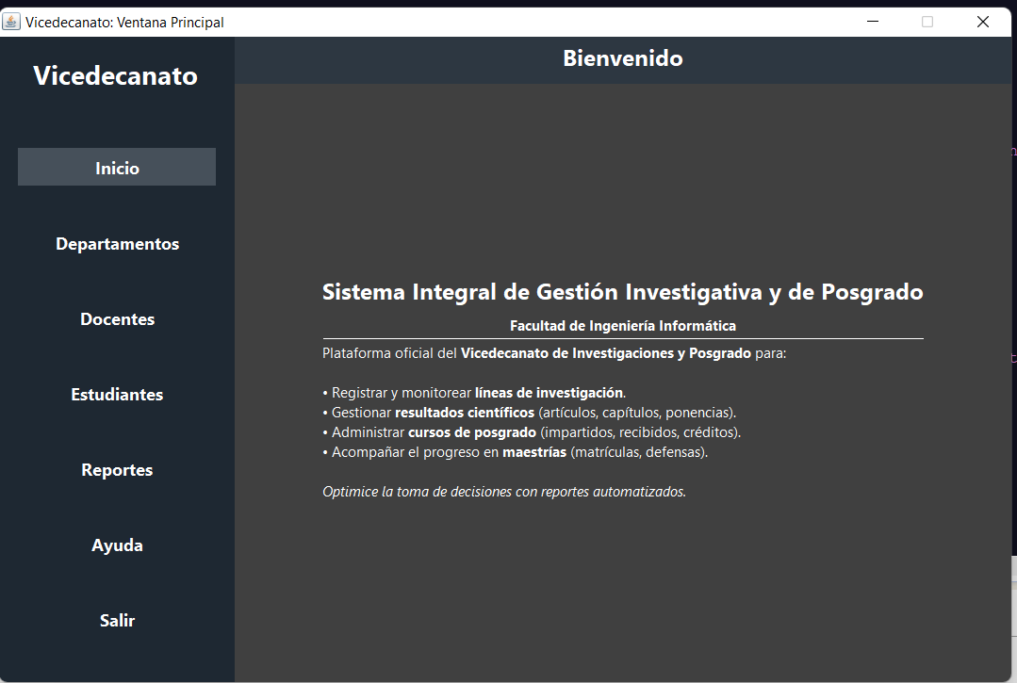

Ventana de inicio del proyecto, se proporciona un breve contexto de los objetivos por los que se desarrolló el programa.

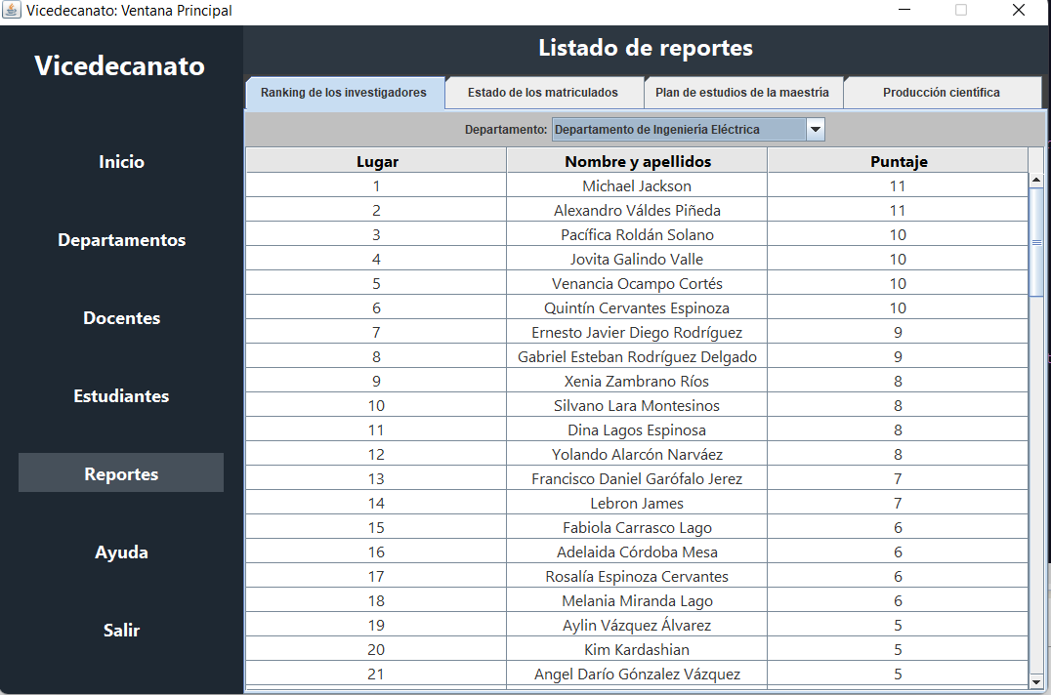

Aquí se puede apreciar el panel de reportes, dividido en las pestañas correspondientes a cada uno de los reportes, en la imagen se ve el ranking de investigadores ordenados desde el que tiene mayor puntaje al de menor, pertenecientes al Departamento de Ingeniería Eléctrica.  
  
  
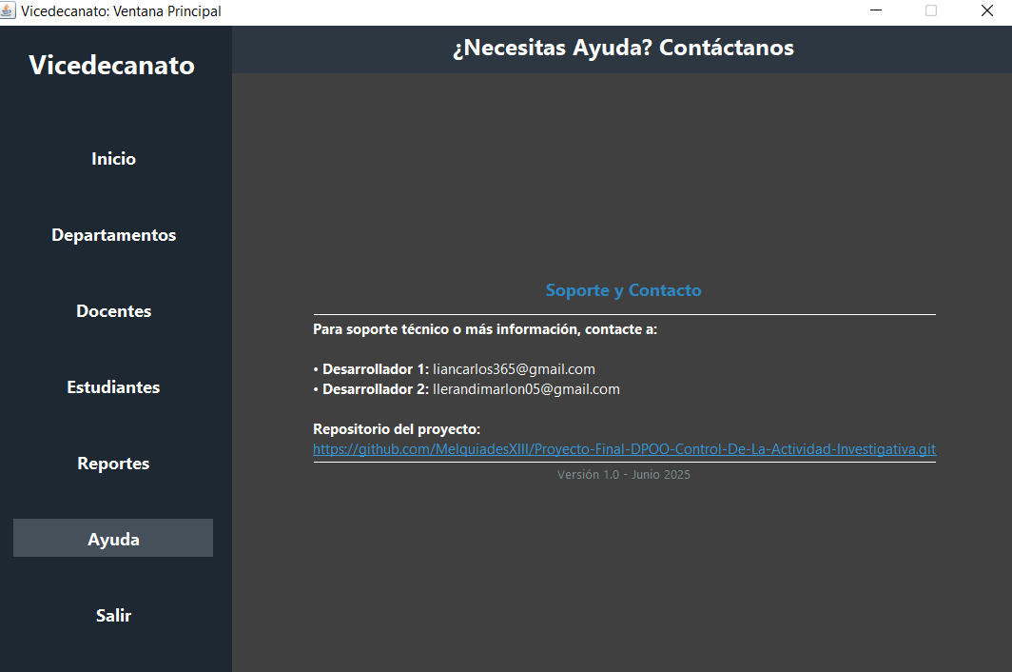

Si los usuarios del programa necesitan ayuda o soporte sobre el desarrollo de la aplicación se pueden contactar con los desarrolladores e incluso acceder al repositorio del proyecto con solo dar doble clic en este panel de Ayuda.

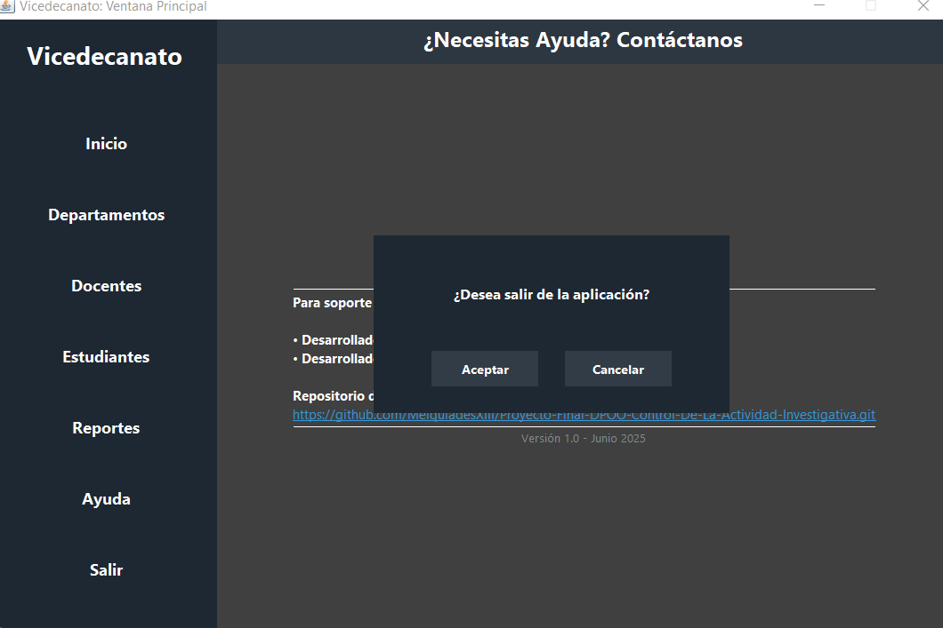

Si se desea salir de la aplicación mediante el botón Salir se muestra esta ventana de diálogo para cumplir con una de las reglas de oro del diseño de interfaces, se le daba dar todo el control al usuario en la aplicación, por lo tanto todas sus acciones deben poderse deshacer, incluso un toque accidental al botón Salir no debería cerrarle automáticamente la aplicación.